**Spremeni barvo**

**Pripravite se!**



Izberite si sličico Ali narišete novo.

Ob kliku na gumb 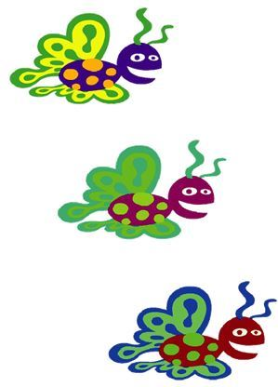se spremeni barva!

**Dodaten nasvet!**

V meniju lahko izbirate različne efekte (npr. barva) ali spremenite vnos števila. Nato zopet pritisnete tipko presledek.

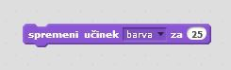

Za izbris efektov pritisnite STOP znak 

**Naredite!**

Ob pritisku na tipko (Space) – presledek, se spremeni barva.

**Uporabite kodo!**

